DIAGNÓSTICO ELÉCTRICO
DE LA INSTITUCIÓN EDUCATIVA E.E.O.N.C

FORMATO DE INSPECCION DE SISTEMA ELECTRICO
12
PLAZA BENJAMIN PORRAS
EN No:
SAN MARCOS
2025-09-22
FECHA: CIUDAD: .
CRA 27 BENJAMIN PORRAS, SAN MARCOS, SUCRE
11:49:00
HORA: DIRECCION: .
8.662383-75.127436
UBICACIÓN: .

PERSONA QUE RECIBIÓ LA VISITA:

CELULAR: .
PERSONA QUE REALIZÓ LA VISITA: .

OTROS DATOS:
NO
NO
Existencia de memoria de cálculo . Existencia de planos .
NO
Existencia DE AVISOS .
5931031
1501.0
NIC: CONSUMO ULTIMO MES: _______ KWH VALOR: ___________

85.04
X
FOTO DEL RECIBO DE ENERGIA: SI NO .

X
15
TRANSFORMADOR: CAPACIDAD PROPIO COMPARTIDO .
MONOFASICO
TIPO: .(Monofásico, bifásico o trifásico)

2
SI
2
SI
DPS: No , CORTA CIRCUITO: No TIERRA: .
0.0

0.0
MEDIDOR No MEDICION KWH, 30 MINT KWH
04
CALIBRE DE LOS CABLES: .
0.0
0.0
0.0
0.0
VOLTAJE: L1-N: V, L2-N: V, L3-N: V, N-TIERRA: V, OHM
0.0
0.0
0.0
0.0
L1-L2: V, L1-L3: V, L2-L3: V
CORRIENTES:
0.0
0.0
0.0
0.0
0.0
L1-N: A, L2-N: A, L3-N: A, N A, TIERRA

ANALISIS DE INFORMACIÓN DEL TRANSFORMADOR DE ACUERDO A LA BASE DE DATOS DE AFINIA
      - Transformador eléctrico

La institución está conectada a un transformador bifásico de 75 kVA compartido con otros usuarios, alimentado de la red en baja tensión.
Los transformadores eléctricos de capacidad mayor o igual a 3 kVA, nuevos, reparados o reconstruidos, deben cumplir con los siguientes requisitos.

Tabla 2 Análisis de transformador eléctrico
NORMA | ÍTEM | DIAGNÓSTICO | OBSERVACIONES
20.25.1.a  RETIE | Los transformadores deben tener un dispositivo de puesta a tierra para conectar sólidamente el tanque, el gabinete, el neutro y el núcleo, acorde con los requerimientos de las normas técnicas que les apliquen y las características que requiera su operación. | ${DIAGNOSTICO_IA} | El transformador cuenta con dispositivo a tierra
20.25.1.b  RETIE | Todos los transformadores sumergidos en líquido refrigerante que tengan cambiador o conmutador de derivación de operación exterior sin tensión, deben tener un aviso:  “manióbrese sin tensión”. | ${DIAGNOSTICO_IA} | No cumple con aviso de maniobra
20.25.1.d  RETIE | Los transformadores de distribución, deben poseer un dispositivo para levantarlos o Izarlos. | ${DIAGNOSTICO_IA} | No cumple
20.25.1.e  RETIE | Los dispositivos de soporte para colgar en poste, deben ser diseñados para proveer un factor de seguridad de cinco, cuando el transformador es soportado en un plano vertical desde el dispositivo superior. | ${DIAGNOSTICO_IA} | Cumple con soporte para colgar
20.25.2.b RETIE | Los transformadores refrigerados en aceite no deben ser instalados en niveles o pisos que estén por encima o contiguos a sitios de habitación, oficinas y en general lugares  destinados a ocupación permanente de personas. | NO ${DIAGNOSTICO_IA} | No cumple
20.25.2.e RETIE | Todo transformador con tensión nominal superior a 1000 V debe protegerse por lo menos en el primario con protecciones de sobrecorriente, cuando se usen fusibles estos deben ser certificados y seleccionados de acuerdo con una adecuada coordinación de protecciones. | ${DIAGNOSTICO_IA} | Cumple con protección
20.25.2.f RETIE | El nivel de ruido en la parte externa del encerramiento no debe superar lo valores establecidos en las disposiciones ambientales sobre la materia, de acuerdo con la exposición  a las personas. | ${DIAGNOSTICO_IA} | Sin observación

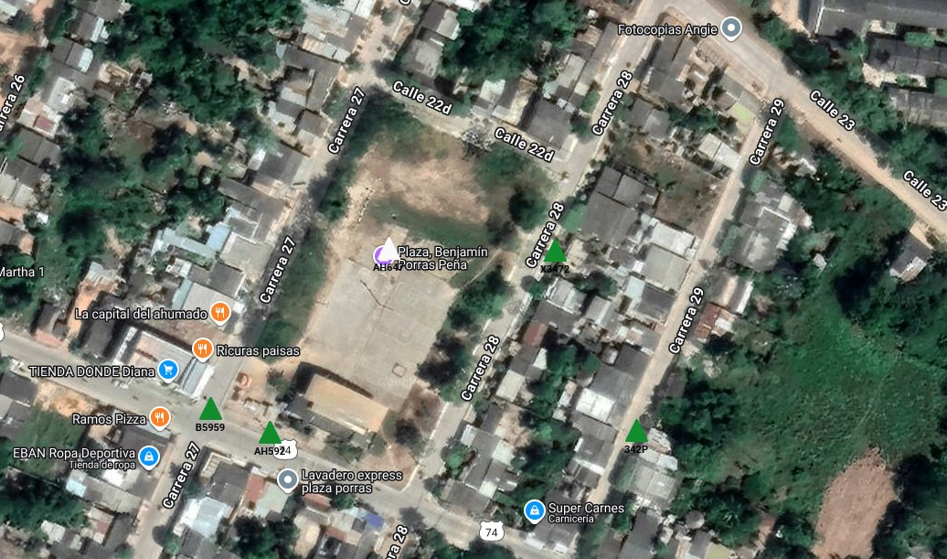

CÓDIGO | 65796300
MATRÍCULA | AH647
DIRECCIÓN | CRA 27 BENJAMIN PORRAS, SAN MARCOS, SUCRE
LONGITUD | -75.127385
LATITUD | 8.662677
POTENCIA NOMINAL | 25.00
KVA SOLICITADOS | 0.00
KVA APROBADOS | 0.00
PROPIEDAD | AFINIA

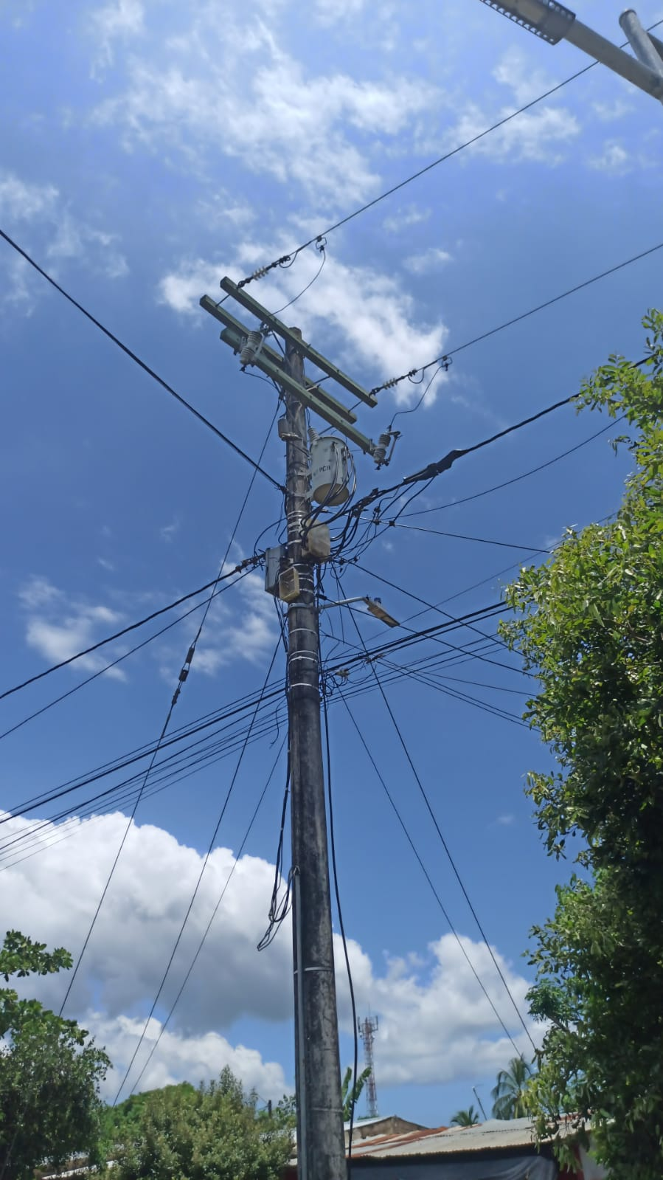  Figura 1.1 | 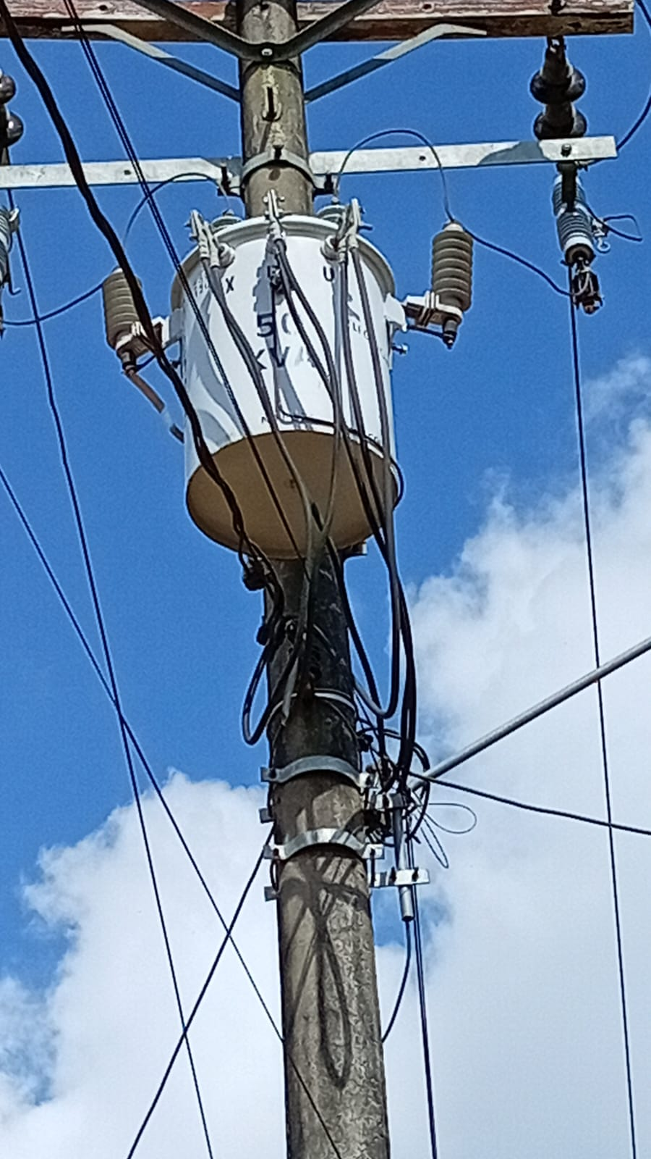  Figura 1.2

Figura 1.1 y 1.2 Transformador Eléctrico de ${detalles_transformador}.
Figura 1.3

      - Subestaciones tipo poste

Las subestaciones que tengan el transformador montado sobre postes, deben cumplir los siguientes requisitos de montaje:
Tabla 3 Análisis subestaciones tipo poste
NORMA | ÍTEM | DIAGNÓSTICO | OBSERVACIONES
20.23.a RETIE | Se podrán instalar subestaciones con transformador en poste, sin ningún tipo de encerramiento, siempre que no supere 250 kVA ni 800 kgf de peso. Transformadores de potencia superior a 112,5 y menor o igual a 150 kVA con pesos menores a 700 kgf, se deben instalar en un solo poste con carga de ruptura no menor a 750 kgf. | SI CUMPLE | Cumple con carga de ruptura de 750 kgf
20.23.b RETIE | Toda subestación tipo poste debe tener por lo menos en el lado primario del transformador protección contra sobrecorrientes y contra  sobretensiones (DPS). | SI CUMPLE | Cuenta con protección de sobre corriente
20.23.c RETIE | La capacidad máxima de los fusibles debe ser la establecida por un estudio de coordinación de protecciones y debe garantizar la adecuada protección del transformador y la des - energización del circuito en el evento que se requiera. | SI CUMPLE | Los fusibles de protección son los establecidos
20.23.d RETIE | El DPS debe instalarse en el camino de la corriente de impulso y lo más cerca posible de los bujes del transformador. | SI CUMPLE | Cumple con protección de DPS
20.23.e RETIE | El transformador debe tener el punto neutro y la carcasa sólidamente conectados a tierra. | SI CUMPLE | Conectado a tierra
20.23.f RETIE | En la instalación se debe garantizar que se cumplan las distancias de seguridad que le apliquen, establecidas en el Artículo 13º de este Reglamento. | SI CUMPLE | Cumple con la distancia designada
20.23.i RETIE | Se deben cumplir los requisitos de puesta a tierra que le apliquen, establecidos en el Artículo 15° de este Reglamento. | NO CUMPLE | No cumple
2.3.12.1.2.b  RETIE | La máxima tensión de operación continua del DPS de baja tensión debe ser mayor o igual a 1,1 veces la tensión máxima del sistema en régimen permanente. | SI CUMPLE | Cumple con la norma

      - Sistema de puesta a tierra

Toda instalación eléctrica que le aplique el RETIE, excepto donde se indique expresamente lo contrario, tiene que disponer de un Sistema de Puesta a Tierra (SPT), para evitar que personas en contacto con la misma, tanto en el interior como en el exterior, queden sometidas a tensiones de paso, de contacto o transferidas, que superen los umbrales de soportabilidad del ser humano cuando se presente una falla.
La exigencia de puestas a tierra para instalaciones eléctricas cubre el sistema eléctrico como tal y los apoyos o estructuras metálicas que, ante una sobretensión temporal, puedan desencadenar una falla permanente a frecuencia industrial, entre la estructura puesta a tierra y la red.
Tabla 4 Análisis sistema de puesta a tierra
NORMA | ÍTEM | DIAGNOSTICO |  | OBSERVACIONES
Art 15.1.c | Las conexiones que van bajo el nivel del suelo (puesta a tierra), deben ser realizadas con soldadura exotérmica o conector certificado para enterramiento directo conforme a la  norma IEEE 837 o la norma NTC 2206. | NO CUMPLE |  | No cumple con la norma
Art 15.1.d | Para verificar que las características del electrodo de puesta a tierra y su unión con la red equipotencial cumplan con el presente Reglamento, se deben dejar puntos de conexión accesibles e inspeccionables al momento de la medición. | NO CUMPLE |  | No cumple con la norma
 | Los conductores de neutro deben ser dimensionados según la corriente de fase tomando en cuenta los lineamientos de las normas la IEEE 519 o IEEE1100. | NO CUMPLE |  | No cumple con la norma
Art 15.1.e | Se deben interconectar todas las puestas a tierra de un edificio. | NO CUMPLE |  | No cumple con la norma
2.3.15.1.  RETIE | Electrodos de puesta a tierra en cobre, aleaciones con más del 80% en cobre. Y deben  cumplir las dimensiones y valores de la Tabla 2.3.15.1.1. a. Libro RETIE 2024. | NO CUMPLE |  | No cumple con la norma
Art 15.3.1.a | La puesta a tierra debe estar constituida por uno o varios de los siguientes tipos de electrodos: Varillas, tubos, placas, flejes, alambres o cables desnudos. | NO CUMPLE |  | No cumple con la norma
Art 15.3.1.c | No se permite el uso de aluminio en los electrodos de las puestas a tierra. | NO CUMPLE |  | No cumple con la norma
Art 15.3.1.  e | El electrodo tipo varilla o tubo debe tener mínimo 2,4 m de longitud; además, debe estar identificado con la razón social o marca registrada del fabricante y sus dimensiones | NO CUMPLE |  | No cumple con la norma
Art 15.3.1.h | Cada electrodo debe quedar enterrado en su totalidad. | NO CUMPLE | No cumple con la norma
Art 15.3.2.e | El conductor que une la puesta a tierra con el barraje principal de puesta a tierra. Para baja tensión, se debe seleccionar con la Tabla 250- 94 de la NTC 2050 | NO CUMPLE | No cumple con la norma
Art 15.3.3.a | El conductor de protección, para baja tensión, debe seleccionarse con la Tabla 250-95 de la NTC 2050. | NO CUMPLE | No cumple con la norma
Art 15.3.3.c | Los conductores de protección del sistema de puesta a tierra deben ser continuos, sin interruptores o medios de desconexión. | NO CUMPLE | No cumple con la norma
Art 15.3.3.d | Los conductores de protección deben acompañar los conductores activos durante todo su recorrido y por la misma canalización. | NO CUMPLE | No cumple con la norma
Art 15.3.3.e | Los conductores de protección deben ser de aislamiento color verde, verde con rayas amarillas. | SI CUMPLE | No cumple con código de colores
Art 15.4 | Valores de referencia de resistencia de puesta a tierra en la Protección contra rayos debe ser < 10 Ohm. | NO CUMPLE | No cumple con la norma
Art 15.4 | Valores de referencia de resistencia de puesta a tierra en el Punto neutro de acometida en baja tensión debe ser < 25 Ohm. | NO CUMPLE | No cumple con la norma
Art 15.4 | Valores de referencia de resistencia de puesta a tierra para Redes para equipos electrónicos o sensibles debe ser < 10 Ohm. | NO CUMPLE | No cumple con la norma
Art 15.6 | Inspección sistema de puesta a tierra ensayos de equipotencialidad.  Medir resistencia de puesta a tierra. Medir corrientes de modo común. | NO CUMPLE | No cumple con la norma
Art 15.6 | Inspección del SPT.  Condiciones generales de los conductores. Nivel de corrosión.  Estado de las uniones de los conductores. | NO CUMPLE | No cumple con la norma

      - Tableros
Los tableros eléctricos son componentes fundamentales en cualquier sistema
eléctrico, ya sea residencial, comercial o industrial. Su función principal es controlar,
proteger y distribuir la energía eléctrica de manera segura hacia los dispositivos y
circuitos que la requieren. Los tableros eléctricos son un tema relevante dentro del
RETIE, ya que se enfoca en garantizar la seguridad y eficiencia de las instalaciones
eléctricas.

${tablero_block}
1.1.3.4.1. Tablero ${nombre_tablero}-Tablero de dos circuitos ubicado en el ${ubicacion_tablero}

TABLA DE CARGAS
CTOS | CARGAS |  |  |  |  | CARGAS (VA) | BRAEKER | CALIBRE
CTOS | LEDs | TOMAS | AIRES | ASCENSOR | MOTORES | CARGAS (VA) | (A) | L-1 | L-2 | L-3 | N
${cto} | ${leds} | ${tomas} | ${aires} | ${ascensor} | ${motores} | ${va} | ${breaker} | ${l1} | ${l2} | ${l3} | ${n}

Observaciones: ${observaciones_tablero}
${foto1_tablero} | ${foto2_tablero}
${foto3_tablero}

TABLA 6 ANÁLISIS DE TABLERO SEGÚN RETIE. TABLERO DE DOS CIRCUITOS UBICADO EN EL SALÓN 1

NORMA | ÍTEM | DIAGNÓSTICO | OBSERVACIONES
20.23.1.a RETIE | Los tableros deben fabricarse de tal manera que las partes energizadas peligrosas no deben ser accesibles y las partes energizadas accesibles no deben ser peligrosas. | SI CUMPLE
20.23.1.d RETIE | El tablero de distribución, accesible sólo desde el frente. En lámina de acero de espesor mínimo 0,9 mm para tableros hasta de 12  circuitos y espesor mínimo 1,2 mm para tableros desde 13 hasta 42 circuitos. | SI CUMPLE | El tablero de distribución Cumple con el espesor mínimo de la lamina
20.23.1.f RETIE | Los tableros deben ser resistentes al impacto contra choques mecánicos mínimo grado IK 05 y tener un grado de protección contra sólidos y líquidos de acuerdo al lugar de operación | SI CUMPLE | Contra choque mecánico
20.23.1.i RETIE | Todo tablero debe tener su respectivo diagrama unifilar actualizado. | NO CUMPLE | No cumple la norma
20.23.1.1.a RETIE | Las partes de los tableros destinadas a la conducción de corriente deben ser rígidas. | SI CUMPLE | Cumple con la norma
20.23.1.1.c RETIE | La capacidad de corriente de los barrajes de fase no debe ser menor que la proyectada para los conductores del alimentador del tablero.  Todos los barrajes, incluido el del neutro y el de tierra se deben montar sobre aisladores. | SI CUMPLE | Cumple con la norma
20.23.1.1.d RETIE | La disposición de las fases de los barrajes en los tableros trifásicos, debe ser A, B, C, tomada desde el frente hasta la parte posterior; de la parte superior a la inferior, o de izquierda a  derecha, vista desde el frente del tablero. | NO CUMPLE | No cumple con la norma
20.23.1.1.e RETIE | Todas las partes externas del panel deben ser puestas sólidamente a tierra mediante conductores de protección y sus terminales se  deben identificar con el símbolo de puesta a tierra. | NO CUMPLE | No cumple con la protección a tierra
20.23.1.2.a RETIE | Un terminal debe encargarse de la conexión de cada conductor diseñado para instalarse en el tablero en campo y debe ser del mismo tipo al  utilizado durante los ensayos de cortocircuito. | NO CUMPLE | No cumple con la norma
20.23.1.2.c RETIE | El fabricante debe indicar las características físicas, eléctricas y mecánicas correspondientes del tablero de acuerdo con el uso recomendado. | SI CUMPLE | Cumple con la características de tensión
20.23.1.2.d RETIE | Debe indicarse la tensión de trabajo del tablero y la capacidad de corriente de los barrajes de las fases, el neutro y la tierra. | NO CUMPLE | No cumple con las características de tensión
20.23.1.2.h RETIE | La instalación del tablero debe tener en cuenta el código de colores establecido en el presente Reglamento e identificar cada uno de los circuitos. | NO CUMPLE | No cumple con el código de colores
20.23.1.5.a RETIE | La instalación de tableros en espacios públicos en ningún caso debe generar riesgos para el público en general. | SI CUMPLE | No cumple con la norma
20.23.1.5.b RETIE | Se prohíbe la instalación de tableros en paredes aledañas a los peldaños de las escaleras. | SI CUMPLE | No cumple con la norma
373-4  NTC 2050 | Todas las aberturas no utilizadas deben estar tapadas. | NO CUMPLE | No cumple con la abertura
373-7 y  373-8  NTC 2050 | Los gabinetes y cajas de corte deben tener espacio adecuado para los conductores y para los empalmes y derivaciones, cuando los haya. | NO CUMPLE | No cumple con la norma
27.2  RETIE | Sólo se aceptan como regímenes de conexión a tierra en baja tensión los de conexión sólida (TN-C-S o TN-S). | SI CUMPLE | Cumple con la norma
27.3.2.a RETIE | El aislamiento debe ser adecuado para el nivel de tensión de los equipos. | NO CUMPLE | No cumple con el nivel de tensión
27.3.3.a RETIE | Toda instalación eléctrica para el uso final de la electricidad debe contar con protección contra sobrecorriente. | NO CUMPLE | No cumple con la totalidad de la protección de sobre corriente
27.3.3.c RETIE | La capacidad del interruptor no debe superar la corriente para la cual el conductor alcance una temperatura de 70º C. | NO CUMPLE | No cumple con la norma
27.3.3.d RETIE | No se debe cambiar el interruptor automático por uno de mayor capacidad, cuando se supera la cargabilidad de los conductores del circuito a proteger. | NO CUMPLE | No cumple con la norma
27.3.3.e RETIE | El tablero general donde se alojen los interruptores automáticos debe ser fácilmente accesible, | SI CUMPLE | Tiene fácil acceso
27.3.3.f RETIE | El tablero general debe ser el punto de conexión del sistema de puesta a tierra de la instalación para el uso final y en este debe unirse tanto el terminal de tierra como el de neutro. | NO CUMPLE | No cumple con sistema de puesta a tierra
27.4.a RETIE | El propietario o poseedor de la instalación eléctrica de uso final debe mantenerla y conservarla en buen estado, de tal forma que no presente alto riesgo o peligro inminente para la salud o la vida de las personas, el  medio ambiente o la misma instalación y su entorno. | NO CUMPLE | No cumple con buen estado la instalación
Art 3.  17.8.a RETIE | Cuando el tablero este diseñado para uso en interior el equipo debe ser almacenado en posición vertical en un lugar seco y ventilado, protegido de la lluvia, temperaturas extremas y el polvo, esto con el fin de evitar el deterioro de características propias del producto. | SI CUMPLE | Cumple con la norma
Art 3.17.8.c RETIE | El piso donde se instalen los tableros o celdas, debe ser plano y las máximas desviaciones de nivel serán las permitidas por el fabricante. | SI CUMPLE | Cumple con la norma
Art 3.17.8.d RETIE | La distancia de la celda al techo no debe ser menor de 60 cm. | SI CUMPLE | Cumple con la distancia
Art 3.17.8.o RETIE | Si el tablero o celda ha sufrido alguna modificación durante la instalación, se debe actualizar el diagrama unifilar e identificar los cambios efectuados. | NO CUMPLE | No cuenta con diagrama
Art 3.17.8.o RETIE | Todo alambrado de potencia del tablero debe cumplir el código de colores establecido. | NO CUMPLE | No cuenta con código de colores
Art 3.17.8.w RETIE | Se deben identificar los circuitos en el cuerpo del tablero y de forma visible. | NO CUMPLE | No cuenta con conexión equipotencial
Art 3.17.8.x RETIE | Cada tablero de distribución, equipo de tablero de distribución o panel de distribución, si se utiliza como equipo de acometida, debe tener un puente de conexión equipotencial principal,  dimensionado de acuerdo con lo establecido en la sección 250.28(D) de la NTC 2050. | NO CUMPLE | NO cumple
Art 3.17.8.x RETIE | Cada tablero de distribución, equipo de tablero de distribución o panel de distribución, si se utiliza como equipo de acometida, debe tener un puente de conexión equipotencial principal, dimensionado de acuerdo con lo establecido en la sección 250.28(D) de la NTC 2050. | NO CUMPLE | NO cumple
${/tablero_block}

Categoria: Clavijas y Tomacorrientes

${bloque_clavijas}
${foto_clavijas} | ${foto_clavijas2} | ${foto_clavijas3}

${/bloque_clavijas}

Categoria: Iluminación

${bloque_iluminacion}
${foto_iluminacion} | ${foto_iluminacion2} | ${foto_iluminacion3}

${/bloque_iluminacion}

FORMATO PARA REGISTRAR DATOS ELÉCTRICOS DE CONSUMO EN ESCUELAS

Fecha de registro: 2025-09-22
Responsable de la medición:

1. Datos Generales
- Nombre de la escuela: PLAZA BENJAMIN PORRAS
- Dirección: CRA 27 BENJAMIN PORRAS, SAN MARCOS, SUCRE
- Número de aulas o áreas monitoreadas:
- Total de dispositivos registrados: 36

2. Detalles del Consumo Eléctrico por Categoría de Elementos

- Electrodomésticos
(Registra el consumo de electrodomésticos en cada área, especificando el tipo y número de dispositivos)
Dispositivos | Ubicación | Cantidad | Voltaje(V) | Potencia nominal(w) | Tiempo de uso diarios (horas) | Consumo estimado diario(kW  h)
Cafeteras eléctricas |  |  | 0.00 | 0.00 | 0.00 | 0.00
Cafeteras eléctricas |  |  | 0.00 | 0.00 | 0.00 | 0.00
Licuadoras |  |  | 0.00 | 0.00 | 0.00 | 0.00
Nevecones |  |  | 0.00 | 0.00 | 0.00 | 0.00
Neveras grandes |  |  | 0.00 | 0.00 | 0.00 | 0.00
Neveras medianas |  |  | 0.00 | 0.00 | 0.00 | 0.00
Neveras pequeñas |  |  | 0.00 | 0.00 | 0.00 | 0.00
Planchas |  |  | 0.00 | 0.00 | 0.00 | 0.00

- Sistemas de Acondicionamiento de Espacios
(Indica el tipo de sistema y su consumo aproximado)
Dispositivos | Ubicación | Cantidad | Voltaje(V) | Potencia nominal(w) | Tiempo de uso diarios  (horas) | Consumo estimado diario(kWh)
Aires acondicionados 110V |  |  | 0.00 | 0.00 | 0.00 | 0.00
Aires acondicionados 220V |  |  | 0.00 | 0.00 | 0.00 | 0.00
Aires acondicionados centrales |  |  | 0.00 | 0.00 | 0.00 | 0.00
Extractores |  |  | 0.00 | 0.00 | 0.00 | 0.00
Ventilador de techo |  |  | 0.00 | 0.00 | 0.00 | 0.00
Ventiladores |  |  | 0.00 | 0.00 | 0.00 | 0.00

- Sistemas de Distribución de Agua
(Consumo de bombas, aspersores y otros sistemas relacionados con el agua)
Dispositivos | Ubicación | Cantidad | Voltaje | Potencia nominal(w) | Tiempo de uso diarios  (horas) | Consumo estimado diario(kWh)
Aspersores |  |  | 0.00 | 0.00 | 0.00 | 0.00
Bombas eléctricas |  |  | 0.00 | 0.00 | 0.00 | 0.00

- Sistemas Audiovisuales
(Consumo de equipos de sonido, pantallas, proyectores, etc.)
Dispositivos | Ubicación | Cantidad | Voltaje(V) | Potencia nominal(w) | Tiempo de uso diarios  (horas) | Consumo estimado diario(kWh)
Amplificadores |  |  | 0.00 | 0.00 | 0.00 | 0.00
Equipos de sonido |  |  | 0.00 | 0.00 | 0.00 | 0.00
Pantallas (Monitores y proyectores) |  |  | 0.00 | 0.00 | 0.00 | 0.00
Televisores |  |  | 0.00 | 0.00 | 0.00 | 0.00
Video beam |  |  | 0.00 | 0.00 | 0.00 | 0.00

- Sistemas de Cómputo y Telecomunicaciones
(Incluye computadoras, routers, UPS, etc.)
Dispositivos | Ubicación | Cantidad | Voltaje(V) | Potencia nominal(w) | Tiempo de uso diarios  (horas) | Consumo estimado diario(kWh)
Cargadores de celulares y dispositivos |  |  | 0.00 | 0.00 | 0.00 | 0.00
Centrales de telecomunicación e internet |  |  | 0.00 | 0.00 | 0.00 | 0.00
Computadoras de escritorio |  |  | 0.00 | 0.00 | 0.00 | 0.00
Computadoras portatiles |  |  | 0.00 | 0.00 | 0.00 | 0.00
Routers |  |  | 0.00 | 0.00 | 0.00 | 0.00
UPS (Sistema de alimentación interrumpida) |  |  | 0.00 | 0.00 | 0.00 | 0.00

- Sistemas de Seguridad
(Para alarmas, cámaras y otros sistemas de seguridad)
Dispositivos | Ubicación | Cantidad | Voltaje(V) | Potencia nominal(w) | Tiempo de uso diarios  (horas) | Consumo estimado diario(kWh)
Alarmas | TODA LA PLAZA | 1 | 110.00 | 20.00 | 24.00 | 0.48
Cámaras de vigilancia |  |  | 0.00 | 0.00 | 0.00 | 0.00
Cercados eléctricos | TODA LA PLAZA | 1 | 110.00 | 8.00 | 24.00 | 0.19

- Iluminación
Dispositivos | Ubicación | Cantidad | Volteje(V) | Potencia nominal(w) | Tiempo de uso diarios  (horas) | Consumo estimado diario(kWh)
Bombillos |  | 19 | 0.00 | 0.00 | 0.00 | 0.00
Lámparas |  |  | 0.00 | 0.00 | 0.00 | 0.00
Reflectores |  | 15 | 0.00 | 0.00 | 0.00 | 0.00

- Otros Equipos o Sistemas
(Si existen otros dispositivos que consumen energía, indícalos aquí)
Dispositivos | Ubicación | Cantidad | Voltaje | Potencia nominal(w) | Tiempo de uso diarios  (horas) | Consumo estimado diario(kWh)
${dispositivo_h} | ${ubicacion_h} | ${cantidad_h} | ${voltaje_h} | ${potencia_h} | ${tiempo_h} | ${consumo_h}

Resumen del Consumo Total Estimado
Dispositivos | TOTAL, Kwh/dia
Electrodomésticos | ${total_electrodomesticos}
Sistemas de  acondicionamiento de espacios | ${total_acondicionamiento}
Sistemas de distribución de agua | ${total_agua}
Sistemas  audiovisuales | ${total_audiovisuales}
Sistemas de cómputo y  telecomunicaciones | ${total_computo}
Sistemas de  seguridad | ${total_seguridad}
Iluminación | ${total_iluminacion}
Otros
Total | ${total_final}

